Pre-Order Galaxy S25 Edge Sudah Dibuka, Jadilah yang Pertama Punya Galaxy Seri S Paling Tipis!

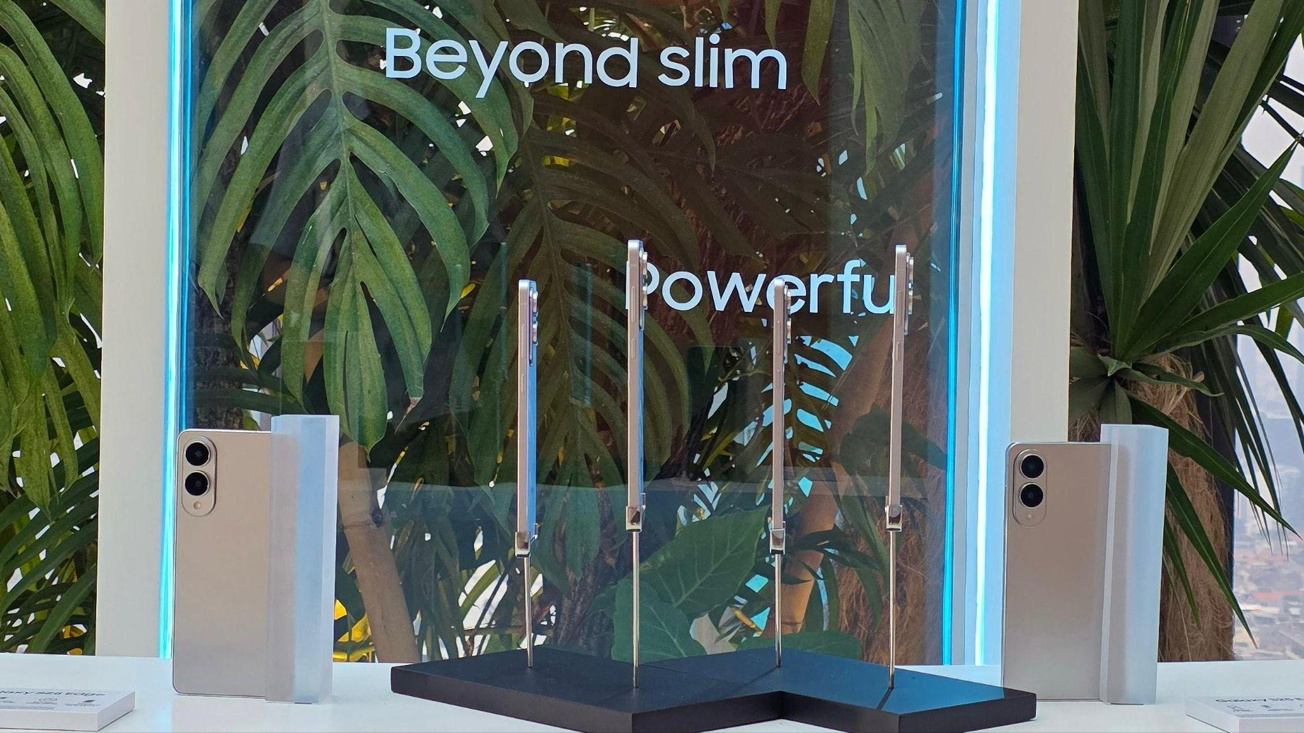
Seri Galaxy S paling tipis, dilengkapi dengan kamera canggih 200MP dan performa mutakhir Snapdragon 8® Elite Mobile Platform for Galaxy, Galaxy S25 Edge dijual dengan harga mulai dari Rp19.499.000.

Jakarta, 26 Mei 2025 – Mulai hari ini, terobosan tercanggih dan tertipis dari seri Samsung Galaxy S, S25 Edge telah dapat dipesan. Hadir sebagai lansiran dengan desain paling inovatif dan ragam fitur mutakhir khas S Series, Samsung Galaxy S25 Edge siap menjadi andalan dalam produktivitas dan berkreasi berkat kenyamanan dari bobotnya yang ringan. Momen spesial bagi yang ingin menjadi yang pertama menikmati inovasi terbaru dari Samsung, khususnya dengan berbagai promo eksklusif nan menarik hingga Rp4.000.000 selama masa pre-order yang berlangsung dari 26 Mei 2025!

Berangkat dari riset dan inovasi mendalam, Galaxy S25 Edge dapat tercipta dengan desain paling tipis yang langsung memikat perhatian, Samsung berhasil menghadirkan smartphone paling ramping dan stylish di jajaran Galaxy S. Desainnya tidak hanya berbeda, tapi juga memberikan pengalaman baru yang membuatmu tampil lebih outstanding.

“Sebagai wujud dari komitmen untuk terus menjaga performa tertinggi di S Series, Samsung S25 Edge hadir sebagai game-changer sesungguhnya! Dirancang ultra-tipis 5,8mm dengan kamera 200MP yang bikin foto makin fyp. Ini bukan sekadar smartphone, tapi statement gaya hidup penggunanya. Pre-order dibuka mulai hari ini dengan total nilai promo hingga Rp4.000.000,” ujar Ilham Indrawan, MX Product Marketing Senior Manager Samsung Electronics Indonesia.

Jadi apa saja yang menjadikan Galaxy S25 Edge ini layak menjadi pilihan smartphone terbaru kamu?

Desain tipis, performa tetap andalan
Galaxy S25 Edge memiliki bodi yang setipis 5,8mm dan seringan 163 gram. Ditambah dengan kamera 200MP, menjadikan ini pilihan bagi pengguna Galaxy S23 series dan S24 series sebelumnya untuk menukar smartphone mereka ke seri S terbaru ini. Desain Galaxy S25 Edge 32-33 gram lebih ringan dari Galaxy S23+ dan Galaxy S24+, bahkan 69-71 gram lebih ringan dari Galaxy S23 Ultra dan Galaxy S24 Ultra.

Lebih dalam mengenai ketipisannya, Galaxy S25 Edge membuktikan bahwa bodi super tipis bukan berarti harus mengorbankan performa. Smartphone ini tetap dibekali Snapdragon 8® Elite Mobile Platform for Galaxy, chipset terbaik yang juga digunakan di seluruh lini Galaxy S25 Series. Jadi, kamu nggak perlu khawatir soal kecepatan atau responsivitas, meski bodinya hanya setipis 5,8 mm.

Di samping itu, kamu pun nggak perlu khawatir suhu smartphone panas saat dipakai aktivitas berat. Hal ini karena Samsung telah menyematkan customized thermal interface material (TIM) khusus pada Galaxy S25 Edge. Teknologi ini memastikan suhu perangkat tetap stabil, sehingga kamu bisa multitasking atau main game tanpa khawatir ponsel cepat panas. Dengan kombinasi desain ramping dan sistem pendingin inovatif yaitu vapor chamber yang 10% lebih besar dari Galaxy S25+, Galaxy S25 Edge benar-benar menawarkan pengalaman premium tanpa kompromi, baik dari segi tampilan maupun performa.

Tampil stylish dengan desain presisi dan material kokoh
Galaxy S25 Edge hadir dalam tiga pilihan warna yang paling diminati pengguna Galaxy S25 Series, yaitu Titanium Silver, Titanium Jetblack, dan Titanium Icyblue. Setiap varian warna dirancang untuk kamu yang ingin tampil beda dan bebas berekspresi, memberikan sentuhan premium pada smartphone modern dan menemani tampilan outfit dan gaya sehari-hari.


Galaxy S25 Edge menjadi pilihan Mahalini untuk menemani aktivitas sebagai penyanyi profesional dan pencipta lagu

Sebagai penyanyi profesional dan pencipta lagu dengan beragam aktivitas yang padat, desain tipis Galaxy S25 Edge menjadi daya tarik yang kuat bagi Mahalini, “Aku suka banget dengan desain ramping dan modern dari Galaxy S25 Edge. Smartphone terbaru Samsung ini gampang banget dipadukan sama berbagai outfit setiap hari dan ditenteng saat aku sibuk latihan, rehearsal dan show. Kualitas kamera-nya juga ga main-main. Fitur Log Selfie ini bisa untuk nge-vlog yang jadinya sinematik gitu. Jadi setiap aku sebelum manggung, aku bisa bikin konten dengan detail busana show yang spesial,” ujar Mahalini, Team Galaxy.

Tak hanya stylish, Galaxy S25 Edge juga siap menemani aktivitasmu berkat bodi berbahan titanium yang kokoh dan tahan lama. Layar berukuran 6,7 inch QHD+ (3120 x 1440 piksel) ini telah dilengkapi lapisan pelindung Corning® Gorilla® Glass Ceramic 2, sehingga kamu nggak perlu worry soal goresan atau benturan ringan. Bahkan, dibandingkan dengan layar Corning® Armor Aluminum 2 pada generasi sebelumnya, ketahanan fisik dan kimianya meningkat lebih dari 30%.

Kamera super jernih, didukung dengan fitur AI yang semakin pintar
Desainer fashion Sean Sheila juga kerap mencari inspirasi desain pakaian dari berbagai sumber, salah satunya adalah AI yang ada di Galaxy S25 Edge. Sean Sheila bisa melakukan diskusi dengan Gemini Live yang dapat dengan mudah mengerti apa yang dia cari. “Kadang aku suka stuck cari inspirasi atau mau eksplor pola baru. Galaxy S25 Edge jadi solusi banget karena ada Galaxy AI dan Gemini Live yang intuitif, gampang diajak ngobrol, dan selalu siap bantu brainstorming ide. Kemampuan AI di Galaxy S25 Edge juga bisa bantu aku cari history dari berbagai objek yang bisa aku jadikan inspirasi sehari-hari, ” ujar Sean.

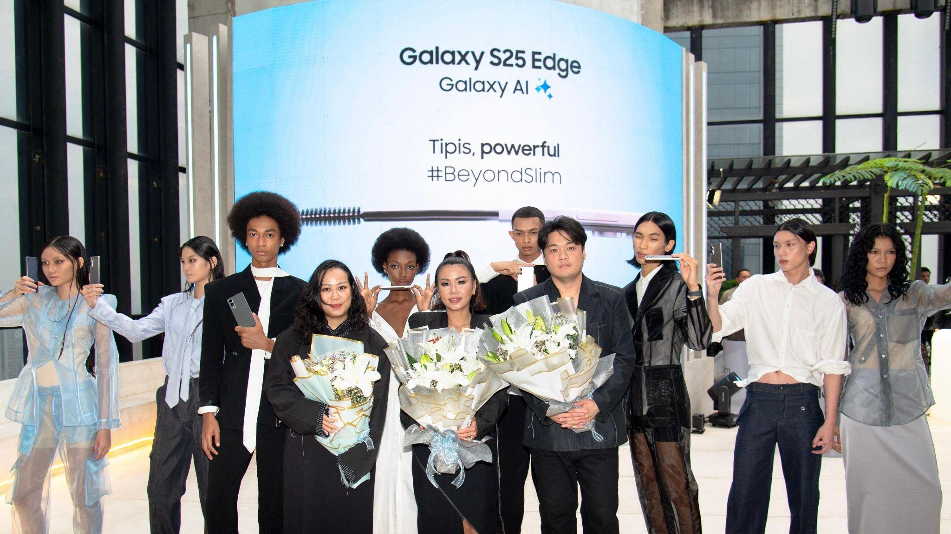
Sean Sheila menjadikan Galaxy S25 Edge sebagai inspirasi untuk koleksi terbarunya

Galaxy S25 Edge dibekali kamera wide 200MP yang mampu menangkap detail luar biasa di segala kondisi pencahayaan. Hasil fotonya tajam dan jernih, cocok untuk mengabadikan momen penting kapan saja dan di mana saja, tanpa perlu repot membawa kamera tambahan. Fitur baru yang ada di Galaxy S25 Edge adalah fitur LOG Video pada kamera depan. Kamu bisa lebih leluasa mengatur warna dan ambience saat berkreasi di konten vlog kamu.

Selain kamera yang unggul, Galaxy S25 Edge juga didukung teknologi Galaxy AI dan Google Gemini versi terbaru. Pengguna baru akan mendapatkan akses gratis ke Google Gemini Advanced selama enam bulan, lengkap dengan fitur interaktif seperti Gemini Live. Dengan AI canggih ini, kamu bisa memberikan perintah suara, berdiskusi, atau meminta bantuan langsung dari HP untuk berbagai kebutuhan sehari-hari.

Segera pre-order Galaxy S25 Edge sekarang dan temukan pengalaman luar biasa
Jangan sampai ketinggalan untuk menjadi yang pertama merasakan kecanggihan Galaxy S25 Edge dengan segala fitur inovatifnya. Pre-order sekarang dan nikmati berbagai penawaran eksklusif yang hanya tersedia selama periode 26 Mei 2025 hingga 5 Juni 2025.

Galaxy S25 Edge hadir dalam dua pilihan varian, yaitu 12GB/512GB dan 12GB/256GB, serta tiga pilihan warna menarik, yaitu Titanium Silver, Titanium Icy Blue, dan Titanium Jet Black. Lakukan pemesanan di masa Pre Order dan kamu berkesempatan mendapatkan bonus tambahan yaitu memory upgrade senilai Rp2.000.000, trade-in cashback hingga Rp1.000.000, dan juga bank cashback hingga Rp1.000.000, dengan total bonus hingga Rp4.000.000. Dan khusus untuk kamu yang telah melakukan Samsung Reservation+ mulai tanggal 13 Mei lalu, akan mendapatkan bonus tambahan sebesar Rp750.000.

Untuk informasi lebih lanjut, kunjungi www.samsung.com/id.

-o0o-
Tentang Samsung Electronics Co., Ltd.
Samsung menginspirasi dunia dan membentuk masa depan dengan ide dan teknologi transformatif. Perusahaan ini mendefinisikan ulang dunia TV, smartphone, wearables, tablet, peralatan rumah tangga, sistem jaringan dan memori, sistem LSI, foundry dan solusi LED, serta menghadirkan pengalaman terhubung yang mulus melalui ekosistem SmartThings dan kolaborasi terbuka dengan para mitra. Untuk berita terkini, silakan kunjungi Samsung Newsroom di news.samsung.com.

Untuk keterangan lebih lanjut:
Fia Handayani  Public Relations Manager  Samsung Electronics Indonesia  Email: f.handayani@samsung.com | Maghfira Tabrani  Manager  Carl Byoir  Email: maghfira.tabrani@carlbyoir.com

